INFORME DE AUDIENCIA PÚBLICA DE RENDICIÓN DE CUENTAS

AGENCIA PRESIDENCIAL DE COOPERACIÓN INTERNACIONAL DE COLOMBIA

“RESULTADOS DE GESTIÓN VIGENCIA 2017”

INTRODUCCIÓN

Como parte del ejercicio de rendición de cuentas planeado para esta vigencia y de acuerdo con las actividades definidas en el Plan Anticorrupción y de Atención al Ciudadano 2018 relacionadas con el componente de Rendición de cuentas – el cual incluye varias actividades adicionales a esta audiencia, que incorporan acciones de información, dialogo, incentivos y evaluación-, el pasado 20 de marzo se realizó la audiencia pública de rendición de cuentas de los resultados alcanzados por la Agencia durante la vigencia 2017.

Desde la planeación hasta la ejecución del evento se aplicaron es mejoras teniendo en cuenta lo establecido, en el Manual Único de Rendición de Cuentas, en los criterios de medición del FURAG para las actividades de rendición de cuentas, así como los resultados alcanzados en la audiencia pública de rendición de cuentas realizada en 2017 y en años anteriores. Particularmente, se tuvieron en cuenta las observaciones planteadas por Control Interno en los informes de evaluación de años anteriores.

Cabe resaltar que, como parte del ejercicio de planeación del evento, y con el ánimo de mejorar la receptividad del mismo, se plantearon diversas alternativas para generar incentivos positivos, sin costo y efectivos, para aumentar la participación y el interés de nuestros usuarios en la audiencia, lo cual permitió concluir que la mejor alternativa sería desarrollar el evento a manera de conversatorios itinerantes habilitando la interacción con el público en el auditorio y el conectado vía streamming, así mismo se planteó un espacio de networking para que los asistentes tuvieran la oportunidad de resolver dudas, tener acceso directo a información relevante, hacer contactos con todo el personal de la Agencia – desde el director, hacer consultas varias sobre temas de Cooperación Internacional y, en general, resolver sus necesidades particulares. Cabe mencionar que, a manera de sorpresa, se incluyó la divulgación de la apertura del Concurso Embajador Joven APC-Colombia, como primicia para los asistentes de la universidades que podrían participar.

Todo lo anterior, permitió lograr más y mejores resultados, tanto en el desarrollo de la audiencia como en la planeación administrativa y logística del evento. Este informe registra las actividades realizadas y sus resultados más importantes, resaltando a su vez la participación activa y permanente de todas las direcciones en la construcción y desarrollo de la audiencia, otorgándole la importancia que merece la labor de rendir cuentas a la ciudadanía.

- GENERALIDADES

- Fecha y lugar de realización: La Agencia Presidencial de Cooperación Internacional de Colombia, APC-Colombia, realizó la Audiencia Pública de Rendición de Cuentas en la modalidad presencial y virtual, el día 20 de marzo de 2018, en el auditorio principal del edificio Bogotá Trade Center, ubicado en la Cra. 10 #97A-13.

- Alcance de la rendición de Cuentas: APC-Colombia, presentó los resultados de la gestión realizada del período comprendido entre enero 01 y diciembre 31 de la vigencia 2017.

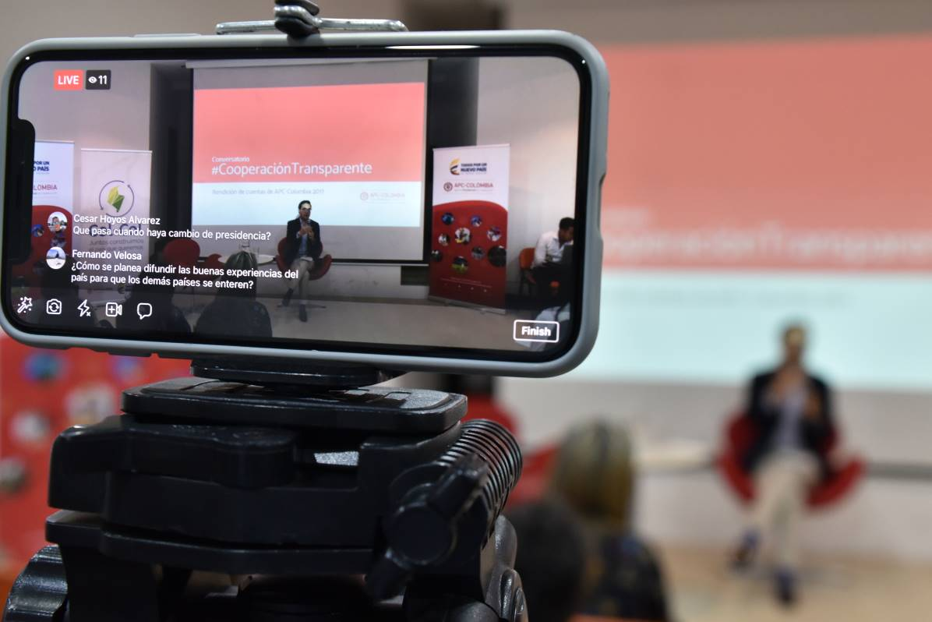

Este ejercicio incluyo, a lo largo de todos los conversatorios y el material de apoyo que se divulgo, los siguientes temas generales:
- Cumplimiento de metas (con base en Plan de acción de 2017 y sus indicadores)
- Informe de gestión
- Procesos de contratación
- Impactos – cambios generados en el bienestar de la ciudadanía (usuarios en general).
- Planes de mejoramiento en curso
- Ejecución presupuestal
- Proyectos de inversión
- Concepto general de informes de los órganos de control de la vigencia 2017

- TEMAS DESARROLLADOS

Entre el 6 y 13 de febrero de este año, APC-Colombia publicó una encuesta dirigida a la ciudadanía, en su sitio web y redes sociales, con el fin de conocer los temas que les gustaría conocer en detalle en la audiencia pública de rendición de cuentas.

En la encuesta se incluyeron tanto los temas más relevantes para la gestión de la Agencia como los temas más demandados a través de las PQRSD:
- Oportunidades de Cooperación (Convocatorias - Cursos Cortos - Comixtas)
- Aportes de la Cooperación Sur-Sur al posconflicto
- Cooperación Col-Col (cooperación entre colombianos)
- Donaciones en especie
- Estado Fondos Multidonantes (recursos movilizados y número de proyectos aprobados)
- Ejecución de recursos FOCAI ​(actividades y países)
- Convenios de Cooperación Sur-Sur (Ele Focalae - becas Alianza del Pacífico - entre otros)
- Estrategia con el Sector Privado
- Recursos movilizados (principales cooperantes y número de proyectos)
- Cooperación Triangular (convenios firmados en 2017 y retos para el 2018)
- Incremento de número de países con los que se desarrollo la CSS en el año 2017
- El voluntariado nacional e internacional
- Enfoque territorial de la cooperación
- Firma memorando entendimiento con Emiratos Árabes Unidos
- Perspectivas de la CI en 2018 frente a las elecciones presidenciales

La encuesta se cerró el 13 de febrero y conto con un total de 23 participantes, quienes seleccionaron los siguientes temas a través de sus votos:
- Oportunidades de Cooperación (Convocatorias, Cursos Cortos y Comixtas)
- Aportes de la Cooperación Sur-Sur al posconflicto
- Cooperación Col-Col (Cooperación entre colombianos)
- Donaciones en especie
- Estado Fondos Multidonantes (recursos movilizados y número de proyectos aprobados)

Adicional a estos temas, el equipo de trabajo de APC-Colombia selecciono otros temas a tratar, para dar cuenta de los resultados más relevantes alcanzados durante la vigencia 2017:
- Estrategia con el Sector Privado
- Número de países con los que se desarrolló la Cooperación Sur-Sur
- Recursos de cooperación movilizados

- Gestión Operativa

La planificación de la audiencia pública de rendición de cuentas se realizó de manera conjunta entre Planeación, Dirección Administrativa, Comunicaciones y enlaces de las direcciones técnicas. El espacio de decisión y discusión de los asuntos relacionados con la audiencia fue el Comité Editorial, donde los enlaces de cada proceso participaron permanentemente de los aspectos clave de la logística, del contenido y, en general, de la preparación del evento.

Lo primero que se definió entre el equipo de planeación y el de comunicaciones fue la modalidad del evento, los tiempos necesarios para éste, los momentos que se desarrollarían para el mismo, algunas fechas tentativas para su realización y el cronograma general de la audiencia (Ver imagen).

Los aspectos técnicos de medios y redes sociales estuvieron a cargo del asesor de comunicaciones, así como la consolidación de los contenidos del informe de gestión cuyos insumos fueron suministrados por los directores y responsables de la ejecución de los diferentes planes, programas y proyectos de la Entidad.

En la página web de APC-Colombia, se dispuso un link de acceso a toda la información relacionada con la audiencia pública de rendición de cuentas y allí se pueden consultar y validar la implementación de todos los aspectos básicos establecidos en el Manual de Rendición de cuentas, desde el registro a la audiencia hasta la evaluación de la misma. URL: https://www.apccolombia.gov.co/seccion/rendicion-de-cuentas

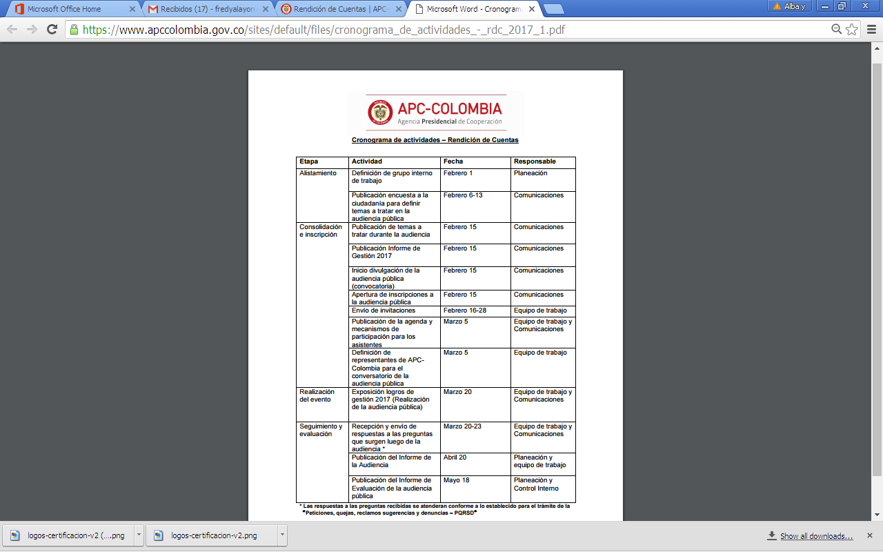
De igual manera, se uso el sello y el Hashtag de cooperación transparente, diseñados desde la vigencia 2017 para identificar todos los eventos y materiales que dan cuenta de rendición de cuentas, así los usuarios identifican fácilmente en redes sociales y en página web todos los temas de la Agencia relacionados con acciones de transparencia y rendición de cuentas. De hecho, el evento fue denominado como “Conversatorio de Cooperación Transparente” para dar relevancia al compromiso de la Agencia con la transparencia en toda su gestión.

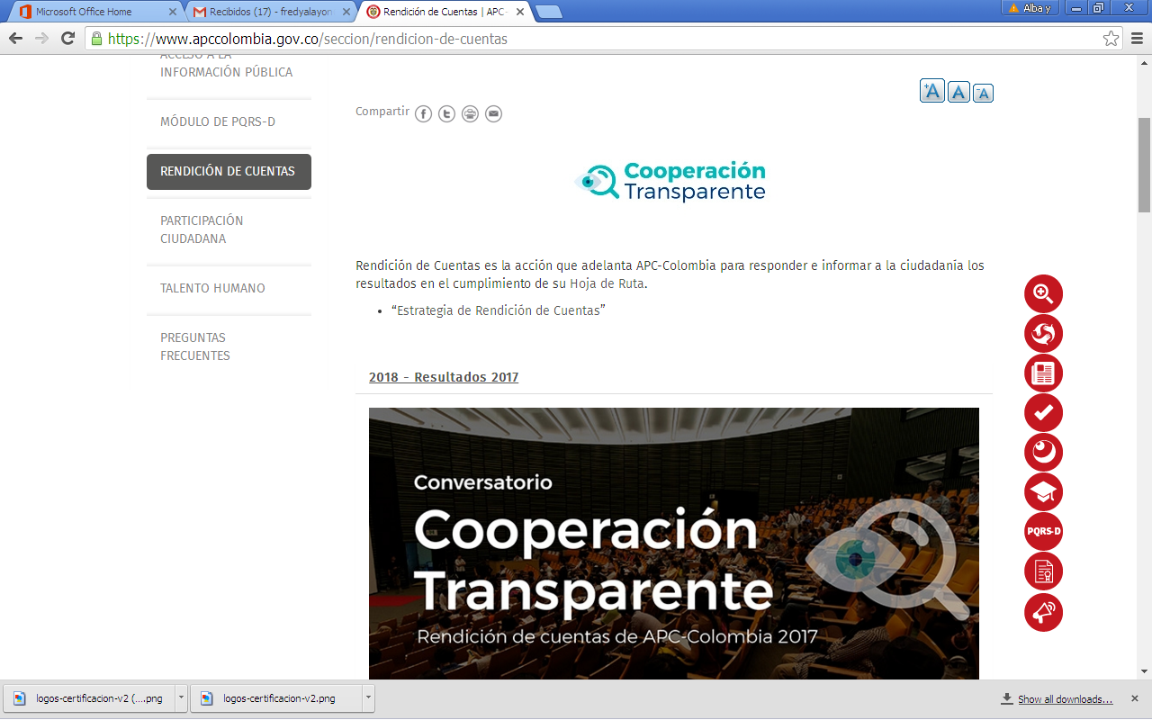

La divulgación de la audiencia publica se inicio desde el 1 de febrero cuando se público el cronograma de preparación, ejecución y evaluación del evento, desde este momento se dispuso de una publicación permanente en la página web principal de la Agencia y se mantuvo activo en las redes sociales el hashtag y la temática de cooperación trasparente hasta la fecha de la audiencia pública.

El 15 de febrero se público el informe de gestión de la vigencia 2017 y se inicio su divulgación a través de todos los medios, tanto al interior de la Agencia, como hacia los usuarios externos, dinamizándolo a través de mensajes periódicos en las redes sociales hasta la fecha de la audiencia. En esta misma fecha, se abrieron las inscripciones a través de la página web y a partir del día siguiente se enviaron invitaciones a todos nuestros usuarios, a través de redes sociales, página web, correos electrónicos, reuniones y correos masivos, asegurándonos de incluir a los entes de control y las veedurías ciudadanas posiblemente interesadas en asistir y participar en la audiencia.

Formulario de inscripción:

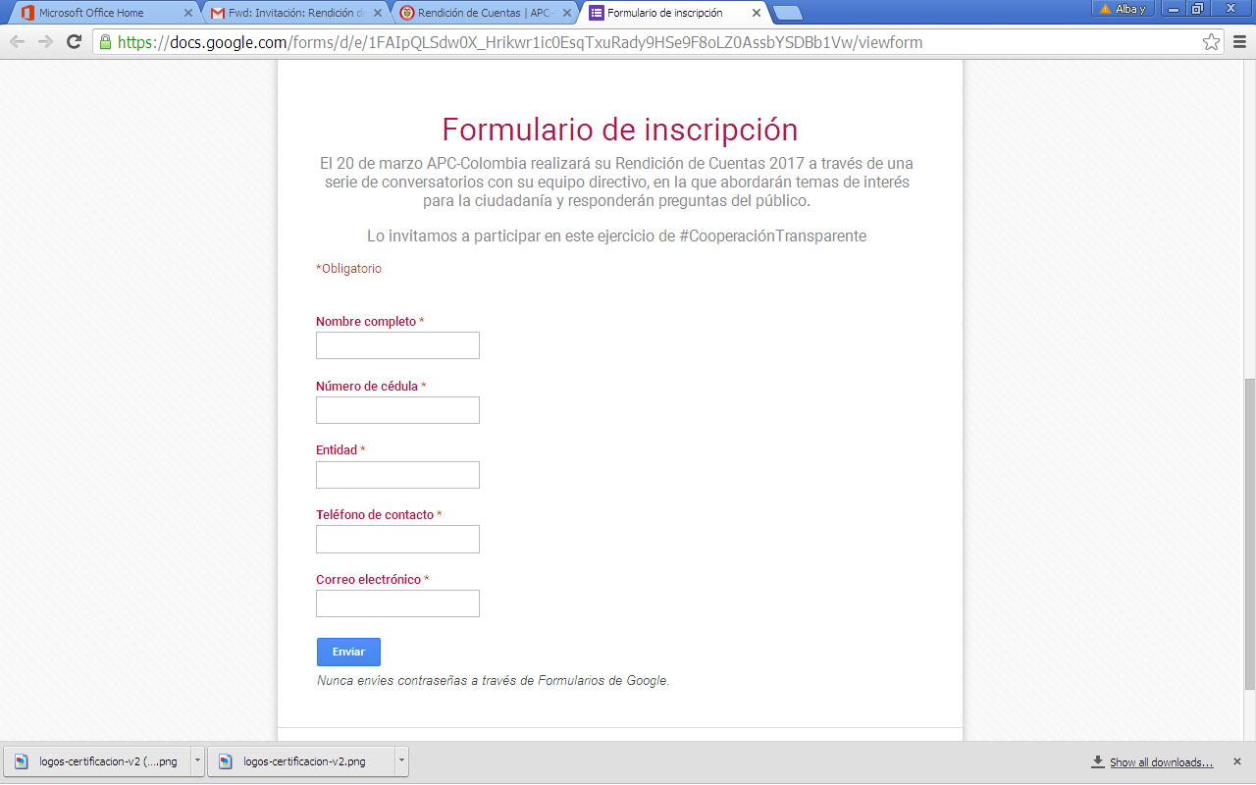

Las invitaciones fueron compartidas con todos los sectores, usuarios y partes interesadas, enviando correos personalizados a diferentes usuarios e invitando directamente a los asistentes a reuniones programadas desde la apertura hasta el cierre de las inscripciones. Así mismo, se utilizaron las carteleras internas (pantallas) para invitar a los usuarios que visitaron la Agencia y a todos los servidores y colaboradores de la misma.

En total se inscribieron 41 personas provenientes de sectores como: Agremiaciones, Universidades, Instituciones Académicas, Agencias de Cooperación Internacional, Entidades Públicas y Privadas, Organizaciones No Gubernamentales, Organismos Multilaterales y Veedurías Ciudadanas.

El modelo de invitación fue difundido a través de correo electrónico, carteleras, redes sociales y página web, para lo cual se planteó la estrategia de enviarla por diversos medios a todos nuestros usuarios y particularmente cada Dirección selecciono de sus usuarios los más relevantes para extenderles la invitación de forma personalizada, empleando un mensaje estándar definido por comunicaciones, el cual llevaba adjunto la invitación, la agenda del evento y el informe de gestión.
Invitación:
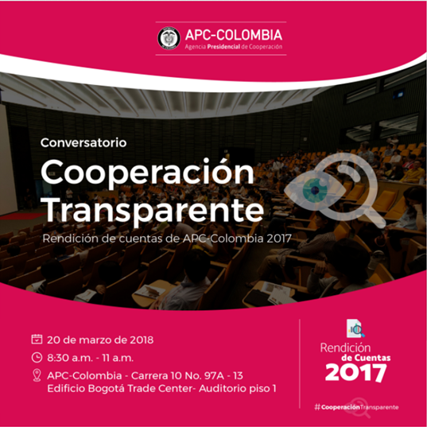

Mensaje personalizado:

“Es un gusto saludarlos. Mi nombre es ___________, soy _____________ de la Dirección ________en APC-Colombia y estamos convocando para que asistan a nuestra rendición de cuentas 2017.

La sesión se llevará a cabo el martes 20 de marzo de 2018 entre 8:30am y 11:00am, iniciando con las palabras del Director General. Pueden consultar más información aquí. Será un foro participativo en el que se formularán preguntas y se dará un espacio de conversación entre los Directores sobre los temas clave de la cooperación internacional en Colombia después de exposiciones cortas.

Para nosotros es muy importante contar con su participación especialmente por su conocimiento, alto nivel de actualización y posición crítica para aportar ideas y sentar posiciones que nos permitan mejorar y avanzar en los temas que coordinamos desde APC-Colombia.

Para inscribirse, favor entrar a este formulario y completar sus datos. https://docs.google.com/forms/d/e/1FAIpQLSdw0X_Hrikwr1ic0EsqTxuRady9HSe9F8oLZ0AssbYSDBb1Vw/viewform
Estará disponible hasta el 16 de marzo, el viernes antes de la sesión del martes 20.

Cualquier inquietud por favor no duden en contactarnos. Mi celular es __________

Los esperamos el 20 de marzo; gracias por su interés y apoyo.”
Por otra parte, teniendo en cuenta los resultados de la audiencia pública de rendición de cuentas 2017, las observaciones de los asistentes a dicha audiencia publica encuestados y el informe de evaluación de la misma, se realizaron mejoras en la planeación y preparación logística del evento en los siguientes aspectos:
- Se prepararon y terminaron los materiales audiovisuales de apoyo, 2 días antes de la audiencia y se verifico su correcta transición y funcionamiento en los equipos de la Agencia.
- Se hicieron pruebas previas para verificar la calidad de audio y video de la transmisión en vivo de la audiencia para garantizar que ésta tuviera la calidad adecuada.
- Los moderadores elegidos para cada conversatorio prepararon previamente el material de su presentación y fueron seleccionados por su conocimiento frente al tema del conversatorio.
- Implementación de una metodología para asegurar que el moderador de cada conversatorio pudiera formular las preguntas realizadas por los usuarios conectados a través de la transmisión en vivo y así mantener la interacción con éste público.
- Generación de espacios de networking con todo el personal de la Agencia (incluido el director) como incentivo adicional para estimular la participación de la ciudadanía en la audiencia.

Envíos Masivos:
Se envió la invitación a una base de datos de 500 usuarios consolidada de la Agencia, proveniente de las direcciones misionales y Planeación aumentando así el alcance de la invitación realizada el año 2017 en 85 usuarios nuevos. Esto se puede verificar siguiendo éste enlace: https://mailchi.mp/apccolombia/r2tdltsi2o-450897?e=[UNIQID]
Agenda:

La agenda planteada para el evento considero espacios alternativos y de incentivos que fomentaran la participación y asistencia al mismo, también busco mostrar que se trataba de un espacio de dialogo abierto, de entrega de información relevante de calidad y oportuna frente a la gestión y de incentivo como tal a la participación incluyendo escenarios de dialogo directo con la alta dirección de la Agencia y con todos los colaboradores. Así mismo, paralelamente a la agenda, se divulgo el ejercicio de innovación abierta en el cual se requería la participación de los asistentes a la audiencia para construir estrategias de forma colectiva para solucionar la problemática seleccionada.

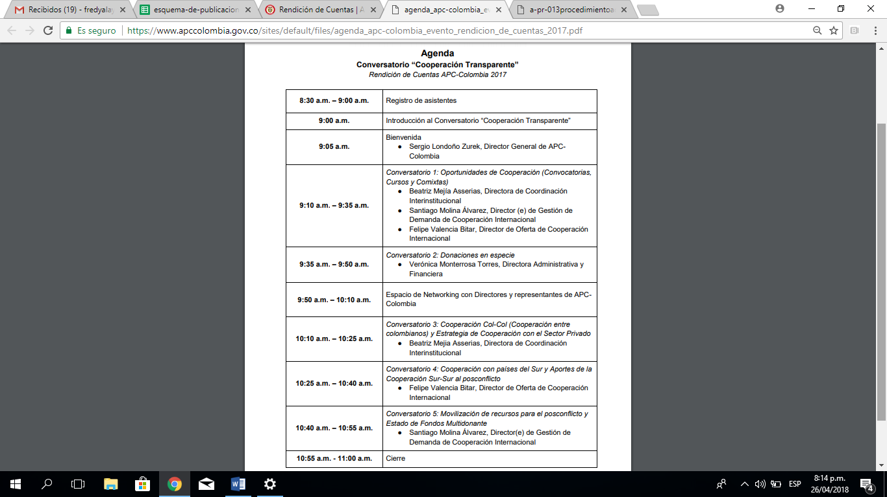

Mecanismos de participación:

En el micrositio de rendición de cuentas se publicaron, de acuerdo con lo establecido en la agenda, los mecanismos para participar durante el desarrollo de la audiencia pública, incluyendo los medios virtuales disponibles en vivo

Desarrollo del evento:

El evento contó con la asistencia de 61 personas provenientes de Organismos Multilaterales, Entidades públicas nacionales y territoriales, Embajadas, entidades privadas, Ong’s, Agremiaciones, medios de comunicación y la academia.

Desde el inicio del evento y en el punto de inscripción de los participantes se puso a disposición de todos, en cartelera audiovisual, la información referente a:
- Localización física
- Horarios de atención
- Teléfonos de contacto y fax
- Derechos de los ciudadanos y medios para garantizarlos
- Listado de trámites y servicios
- Tiempos de entrega de trámites y servicios
- Procedimientos para acceder a trámites y servicios
- Responsable de la atención a PQRSD
- Correo electrónico de contactos de la entidad
- Noticias recientes
- Calendario de actividades, entre otros.

Durante el evento se habilitaron medios físicos y electrónicos para la participación en el evento de acuerdo con lo divulgado previamente, dando la oportunidad al final de cada conversatorio de que los asistentes realizaran preguntas acerca de los temas presentados, en promedio por cada conversatorio se respondieron 5 a 6 preguntas y al final de cada sesión de preguntas se les reitero a los asistentes que si quedaban preguntas pendientes las podrían remitir a los correos electrónicos de contacto de la Agencia y que se respondería conforme a lo establecido para las PQRSD.

Así mismo, se dio el espacio de networking entre los asistentes y los directivos y colaboradores de la Agencia, el cual fue aprovechado por muchos de los asistentes abordando al Director de la Agencia, a todo el equipo directivo y a varios de los servidores que se encontraban en el auditorio. Cabe aclarar que el equipo de comunicaciones solicito a todos los colaboradores en días previos que asistieran con el carnet en forma visible y estar disponibles para atender a los usuarios.

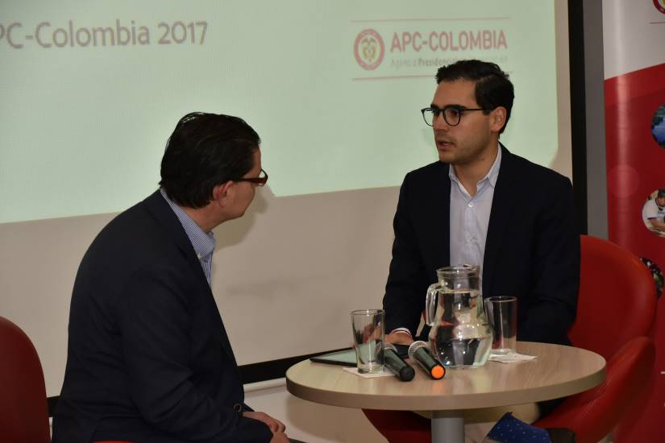
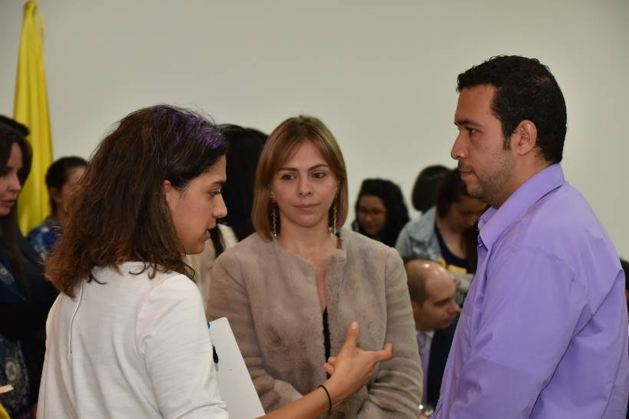

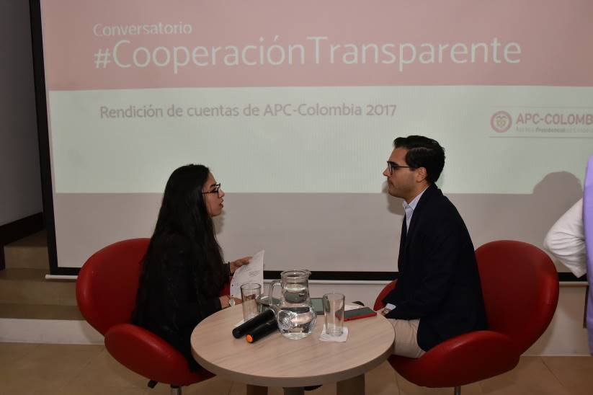



De otro lado, en el intermedio de los conversatorios se presentó el ejercicio de innovación abierta y se recordó a los asistentes que podían participar durante todo el día aportando sus ideas y comentando el tema puesto en discusión para construir e identificar de manera conjunta las posibles soluciones a la problemática definida.

Como un estímulo adicional a la participación en la audiencia pública se difundió, como primicia, para los asistentes al evento la apertura del concurso de Embajador joven APC dirigido a estudiantes universitarios apasionados por los temas de cooperación internacional.

Desde el inicio del evento hasta el final, los asistentes pudieron hacer contactos y conseguir información y datos claves con los colaboradores de la Agencia.

Video de audiencia pública (Facebook):
Dado que la señal en vivo a través de internet se generó por la aplicación de Facebook live, las dos partes de la audiencia se encuentran disponibles en la Fanpage de APC-Colombia en los siguientes links:
Primera parte: https://www.facebook.com/APCColombia/videos/2118694698157194/
Segunda parte: https://www.facebook.com/APCColombia/videos/2118861071473890/

- Gestión técnica

Para el desarrollo de la audiencia se consideraron todos los elementos definidos en el Manual Único de Rendición de Cuentas para cada una de las fases, en el alistamiento se consideraron todos los temas que se deben incluir en los espacios de rendición de cuentas y se solicitó a los directores y encargados que incluyeran en el informe de gestión como en las presentaciones del evento todos los temas. A lo cual respondieron positivamente y estuvieron dispuestos para incluir estos aspectos en el informe y en el desarrollo de los conversatorios, así como en los espacios de networking.

En la etapa de consolidación e inscripción, se implementaron múltiples medios de convocatoria como se mencionaron en la descripción de la gestión operativa de la Agencia y se divulgaron los mecanismos de participación para la audiencia, así como la agenda, el informe de gestión, los temas consolidados a tratar (incluyendo tanto los temas seleccionados por la ciudadanía como los temas de interés de cada uno de los directores). Igualmente, se divulgo y realizo la inscripción de los usuarios, se enviaron las invitaciones y se siguieron todos los lineamientos para estos fines.

El desarrollo del evento, siguió lo establecido en la agenda empleando todos los elementos físicos y virtuales a disposición de la Agencia, se tuvieron en cuenta en los conversatorios todos los temas planteados para el evento y dentro de las preguntas realizadas se amplió la información referente a asuntos de contratación, presupuesto, resultados de gestión interna de la Agencia y elementos técnicos de cada uno de los temas tratados.

Dichas preguntas fueron formuladas por representantes de los medios de comunicación, académicos, Ong’s, organismos multilaterales, entidades privadas, entre otros, lo que mostró que la dinámica empleada favoreció la participación de todos los asistentes, así mismo se respondieron varias preguntas de las realizadas a través de las redes sociales.

En el espacio de networking se trataron temas como:
- Oportunidades para empresa privada en el marco de la Cooperación Sur-Sur con Centroamérica. (Como producto de esta reunión se programó una reunión con el asesor de la Dirección de Oferta Daniel Rodríguez).
- Posibilidades de pasantías para estudiantes universitarios en la Agencia.
- Donaciones para zonas de posconflicto
- Cómo traer donaciones en especie al país a través de la Agencia
- Seguimiento a las donaciones recibidas
- Proyectos liderados por la Agencia con base en las donaciones en especie
- Acceso de una fundación al apoyo del sector privado
- Cómo proceder con una donación entregada al cuerpo de bomberos de Bogotá
- Estrategia de privados para el tema de donaciones
- Convocatorias en temas ambientales para Ong’s
- Información específica sobre los Col-Col realizados por la Agencia.

- Estadísticas

Consultas e interacción con enlaces de página web:

Desde que inicio la preparación (01 de febrero) hasta que finalizo la audiencia (20 de marzo), el micrositio dispuesto para la rendición de cuentas en la página web de la Agencia, tuvo el siguiente comportamiento:
El micrositio de rendición de cuentas de nuestro portal web tuvo un total de 204 visitas, con una permanencia promedio de 4:14 minutos, de las cuales 49 visitas provenían de enlaces referidos de otros sitios web.
En cuanto al micrositio especifico de rendición de cuentas 2018, en total se tuvieron 329 visitas, con una permanencia promedio de 5:52 minutos, de las cuales 109 visitas provenían de enlaces referidos de otros sitios web.
Todo lo anterior, muestra que se incrementó el interés de la ciudadanía en conocer y participar de la audiencia pública de rendición de cuentas y su documentación, evidenciando que el tiempo de permanencia en los micrositios se incrementó en 2:30 minutos en los dos casos, demostrando que los visitantes mantuvieron su atención en los respectivos contenidos y que hicieron uso de dicha información.
Consultas e interacción en redes sociales:

Teniendo en cuenta que uno de los principales canales empleados para difundir, convocar, desarrollar y facilitar la participación de la ciudadanía, fueron las redes sociales, este ítem evidencia la articulación entre el espacio físico y virtual definido para la audiencia pública.

Facebook:
- Se realizaron 14 publicaciones en Facebook sobre el Informe de Gestión y la Audiencia de Rendición de cuentas.
- Las publicaciones recibieron una interacción de 8.567, 712 clicks e impresiones de 2.120.
- Se formularon 3 preguntas en el ejercicio de innovación abierta a través de este medio.
- Se realizaron 2 transmisiones en vivo del evento de rendición de cuentas, las cuales registraron los siguientes resultados:
  - Compartidos: 23
  - Alcance (Promedio): 2000 usuarios
  - Reproducciones (acumulado): 1237
  - Interacción (acumulado): 129
  - Género del público (Parte 1): 73% Mujeres, 27% Hombres
  - Género del público (Parte 2): 42% Mujeres, 59% Hombres
  - Análisis geográfico (Parte 1):
    - 66.5% Bogotá
    - 7.19% Santander
    - 6.19% Nariño
    - 4.44% Antioquia
    - 4.12% Bolivar
    - 0.9% Londres
  - Análisis geográfico (Parte 2):
    - 67.5% Bogotá
    - 9.24% Bolivar
    - 8.71% Santander
    - 2.67% Huila
    - 2.08% New Jersey
    - 1.76% La Libertad, Perú.
    - 1.58% Risaralda
    - 1.49% Quindío

Twitter
- Se realizaron 31 tweets sobre el Informe de Gestión y la Audiencia de Rendición de cuentas.
- Los tweets recibieron 20.769 impresiones.
- Los usuarios realizaron 5 preguntas a través de este medio en el ejercicio de innovación abierta a través del Hashtag #MiAporteAPC.

De acuerdo con los resultados anteriores, se evidencia que para próximas actividades de rendición de cuentas se debe fortalecer las estrategias para estimular la participación en los eventos a través de medios virtuales, de manera que se aproveche mejor esta herramienta y facilitar la participación de los usuarios ubicados en todo el territorio nacional e internacional.

- Evaluación

Para evaluar de manera objetiva los aspectos considerados claves para el éxito de la audiencia de rendición de cuentas, APC-Colombia aplicó una encuesta denominada “Encuesta Rendición de Cuentas y/o Evaluación de Eventos de Participación-Partes Interesadas”.

Los temas evaluados fueron:

- Metodología.
- Caracterización del participante-Parte interesada.
- Logística del evento.
- Temáticas a tratar.
- Participación de las organizaciones ciudadanas.
- Otros aspectos derivados de las observaciones hechas por los participantes.

- Preguntas radicadas de manera posterior al evento

Es importante mencionar, que durante la Audiencia Pública todas las preguntas realizadas por los asistentes fueron respondidas por los directores de APC a lo largo de la sesión, sin embargo no se recibieron preguntas después del evento, aunque la moderadora divulgo y promovió en todo momento la posibilidad de enviar las preguntas que no pudieran ser respondidas durante los conversatorios, para que fueran respondidas posteriormente como PQRSD.

